Tổng quan về SànhĐiệu24h.com

Cổng thông tin địa điểm giải trí SànhĐiệu24h.com là nơi tập hợp các thông tin về các quán cafe, quán ăn, mua sắm, du lịch,... ngoài ra SànhĐiệu24h.com cũng là nơi giao lưu để các thành viên tự do đánh về các quán, cửa hàng mà mình yêu thích.

Một quán cafe lãng mạn để ngỏ lời yêu thương hay một quán ăn ấm cúng cho buổi họp mặt gia đình và tôi sẽ đi đâu trong ngày cuối tuần... mọi việc hết sức đơn giản tại SànhĐiệu24h.com

Trang chủ

View 1024, chia làm 2 cột: cột phải width 300px, cột trái lấy còn lại

Tổng hợp các thông tin của SànhĐiệu24h.com

Header

{

- Logo SànhĐiệu24h: sẽ thiết kế sau

- Box search các nội dung trong site SànhĐiệu24h.com:
<textbox> "nhập từ khóa hoặc cụm từ cần tìm" <button> "Tìm kiếm"

- Thể hiện link "Đăng ký" và link "Đăng nhập"  trường hợp chưa login
- Thể hiện "Hi! <Username>", link "Viết bài mới" và link "Thoát"  trường hợp đã login

- Main menu:
SànhĐiệu24h.com | Quán Cafe | Quán Ăn | Chơi ở đâu? | Sành Điệu Trong Ngày

}

Body

{

➢ Box tin nổi bật

- Tiêu đề tin, mô tả ngắn, hình của tin.
- 4 tab khi click thể hiện 4 tin tương ứng.
- 4 tin này được check là tin nổi bật trong back-end, nếu trong back-end chọn nhiều hơn 4 thì lấy 4 tin có ngày chọn mới nhất

Demo:

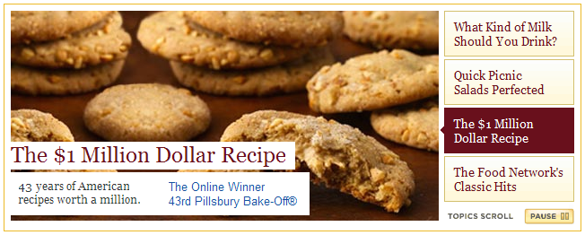

➢ Banner: size 300x250px

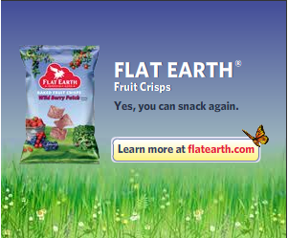

➢ Box Tui sành điệu

Title "Tui sành điệu"

- Trường hợp nếu chưa login

Thể hiện câu kêu gọi: "Còn chờ gì nữa hãy thể hiện mình là người Sành Điệu... Click liền... " -> khi click chuyển qua form đăng ký thành viên

- Trường hợp đã login

Thể hiện 1 bài viết mới nhất của member đó:

- Hình
- Tiêu đề
- Đọan mô tả ngắn
- Ngôi sao đánh giá bài viết
- 1 button nổi bật "Viết bài mới" khi click chuyển qua form viết bài mới.

Lưu ý: nếu member đó đã login rồi nhưng chưa có bài viết nào hết thì hiển thị 1 bài viết mới nhất trong database của user

Demo:

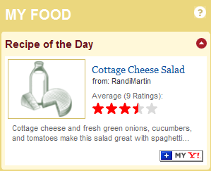

➢ Link tag
1 dạng search theo từ khóa cung cấp sẳn trong back-end, chia làm nhiều option theo thành phố theo quận, theo phong cách quán (nhạc rock, nhac trinh, xiteen,..), theo thể loại quán ( món hàn, món Nhật, quán cóc,...)

Vd: Tab Địa điểm khi click sẽ list ra danh sách các địa điểm có dữ liệu trong database, và khi click 1 địa điểm "Hồ Chí Minh" sẽ chuyển qua trang danh sách các quán cafe, quán ăn,... thuộc Tp Hồ Chí Minh
Tương tự như link cafe cóc thì list ra các quán cafe cóc v.v...

➢ Box các quán theo chủ đề

Gồm nhiều chủ đề và sẽ dc random sau mỗi lần load lại trang, ví dụ như gồm các chủ đề: "Buổi trưa sành điệu?", "Sành điệu cuối tuần?", "Buổi tối sành điệu?"

Hiển thị gồm:
- Title "Buổi trưa sành điệu?"
- Hình
- Tiêu đề tin:
- Mô tả ngắn tín
- Tên người post
- Ngôi sao đánh giá

Rule:
List ra khoảng 5 tin (có thể thay đổi cho phù hợp layout) lấy theo các chủ đề trên
Cuối danh sách có link "Xem tất cả"

Demo:

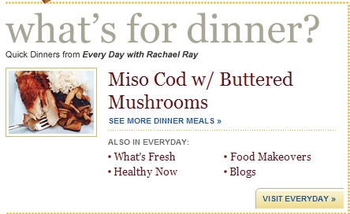

➢ Box Cảm nhận

Title "Cảm nhận"
1 tin chính:
- Hình
- Tiêu đề
- Mô tả tin

7 tin phụ tiếp theo:
- Tiêu đề tin

Rule:
Lấy 8 tin mới nhất trong database. (tin này là tin tức do admin nhập ko phải user nhập)

Demo:

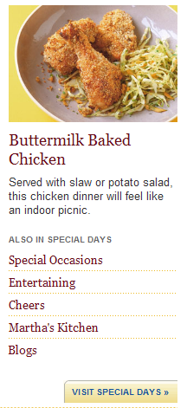

➢ Box địa điểm đi chơi

Title "Đi chơi nhé"

Nội dung gồm:
- Hình
- Tiêu đề tin

Rule:
- Random các tin lấy theo tiêu chí địa điểm vui chơi giải trí (trong back-end có quản lý việc này)
- Thể hiện 3 tin sắp hàng ngang
- Có nút click chạy qua trái và phải, nỗi lần click thì chuyển 3 tin

Demo:

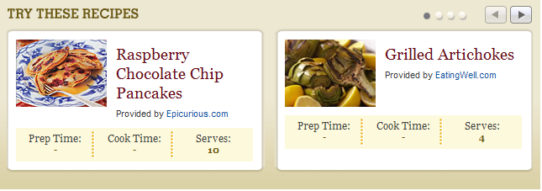

➢ Box Quán độc

Title "Quán độc"

Lấy 1 bài viết do admin chọn là quán độc trong back-end, nếu chọn nhiều hơn thì lấy bài dc chọn mới nhất.

Nội dung gồm: 1 đọan text mô tả dài khoản 5 đến 10 dòng

Demo:



➢ Bình luận mới nhất

Title "Bình luận mới nhất"

Nội dung:
- Avatar và Username
- Tên bài viết
- Nội dung comment
- Cập nhật: <ngày giờ cập nhật>

Demo
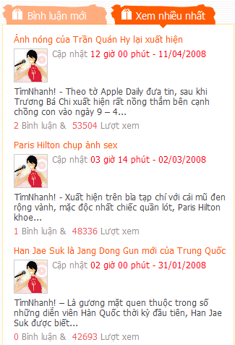

}

Footer

{

Hiển thị câu "Bản quyền thuộc về SànhĐiệu24h.com ©2008"

}

